Муниципальная программа «Организация и проведение досуговых мероприятий для жителей муниципального образования»
на 2019 год

Постановление от 17.10.2018 г. № 106

№ п/п | Мероприятия | Кол-во участников | ЛБО | Программа 2019
 |  |  |  | 1 кв. | 2 кв. | 3 кв. | 4 кв.
1 | Оказание услуг по организации и проведению экскурсии для жителей МО Правобережный | 2700 | 5 608,5 | 1 402,1 | 1 402,1 | 1 402,1 | 1 402,2
2 | Оказание услуг по организации и проведению муниципального фестиваля «Звезды Оккервиля» | 600 | 791,5 |  |  |  | 791,5
3 | Оказание услуг по организации и проведению мероприятия «Праздник нашего двора» | 600 | 708,2 |  | 354,1 | 354,1
4 | Оказание услуг по организации и проведению мероприятия социально-культурной направленности «Мы вместе!» для реабилитантов ПНИ №10 и жителей МО Правобережный | 200 | 268,7 |  |  |  | 268,7
5 | Оказание услуг по организации проведению мероприятия «Дорога в первый класс!» | 1190 | 453,5 |  |  | 453,5
 | ИТОГО: |  | 7 830,4 | 1 402,1 | 1 756,2 | 2 209,7 | 2 462,4

Постановление от 13.01.2020 № 10

№ п/п | Мероприятия | Кол-во участников | ЛБО | Программа 2019
 |  |  |  | 1 кв. | 2 кв. | 3 кв. | 4 кв.
1 | Оказание услуг по организации и проведению экскурсии для жителей МО Правобережный | 2745 | 9 382,4 | 1 503,4 | 3 467,0 | 3 357,8 | 1 054,2
2 | Оказание услуг по организации и проведению мероприятия «Праздник нашего двора» | 600 | 705,4 | - | 352,7 | 352,7 | -
 | ИТОГО: |  | 10 087,8 | 1 503,4 | 3 819,7 | 3 710,5 | 1 054,2

Оказание услуг по организации и проведению экскурсии для жителей МО Правобережный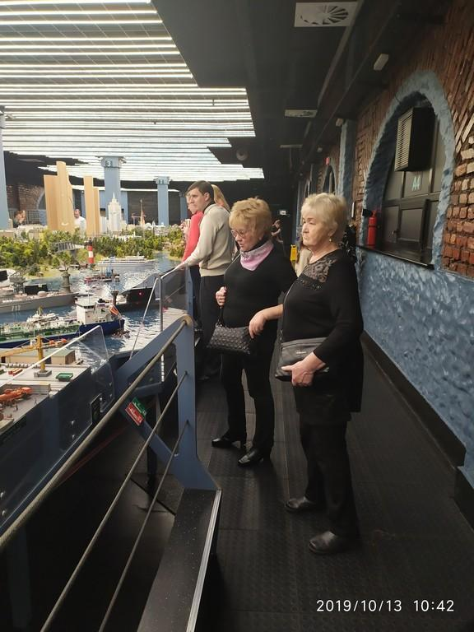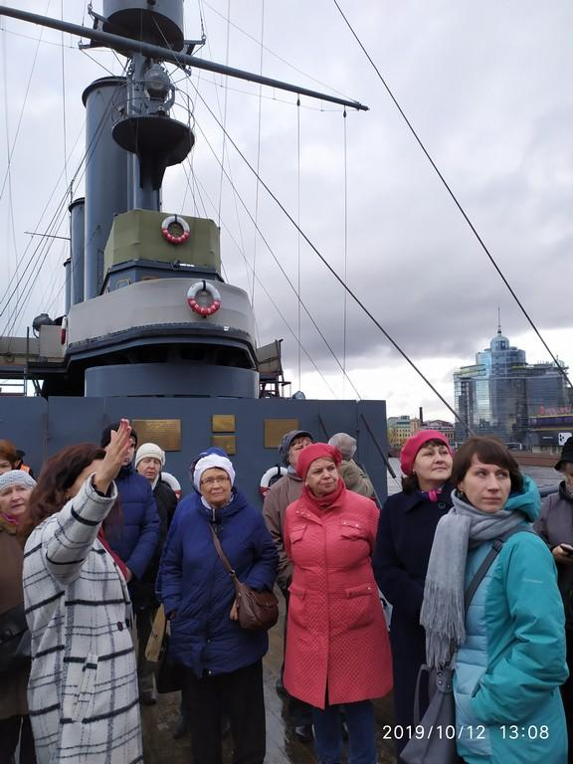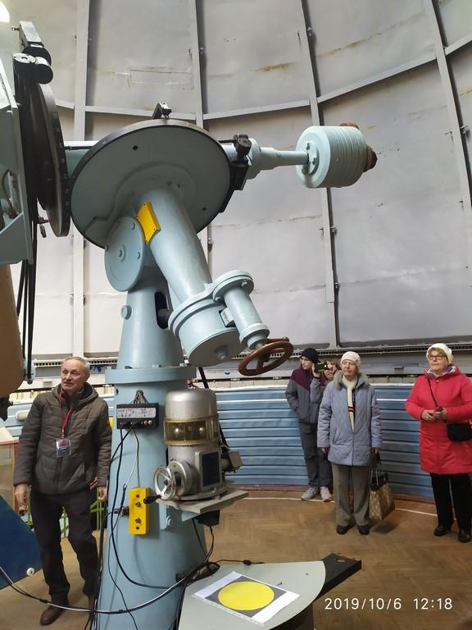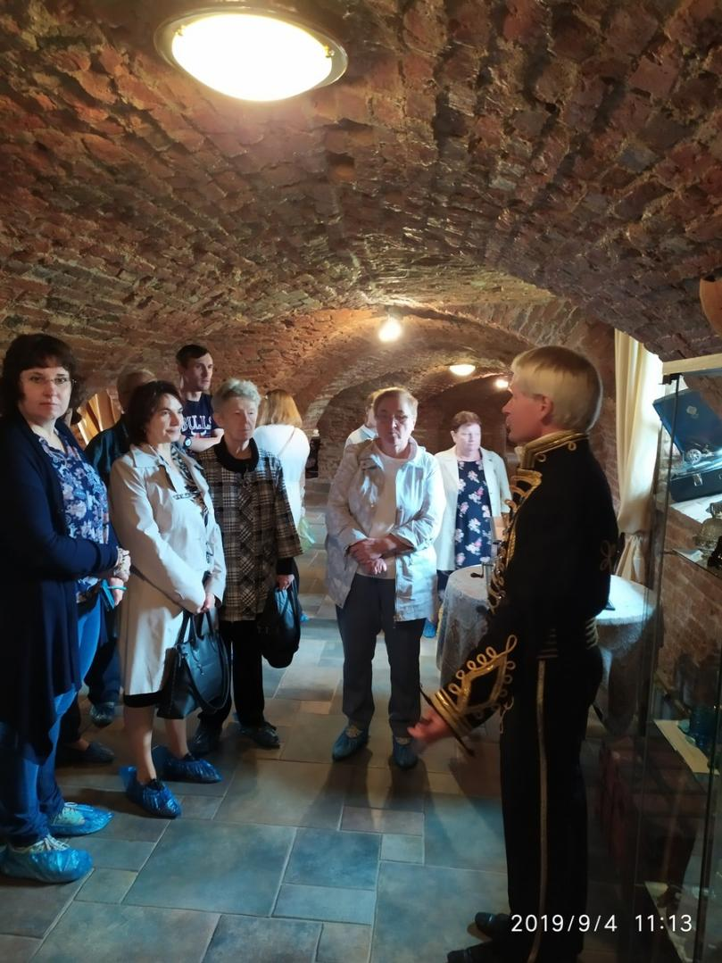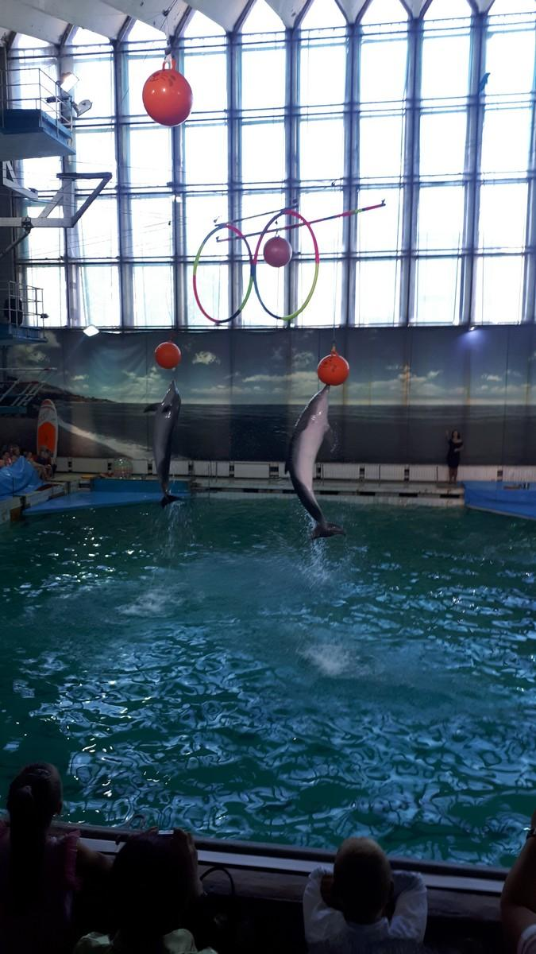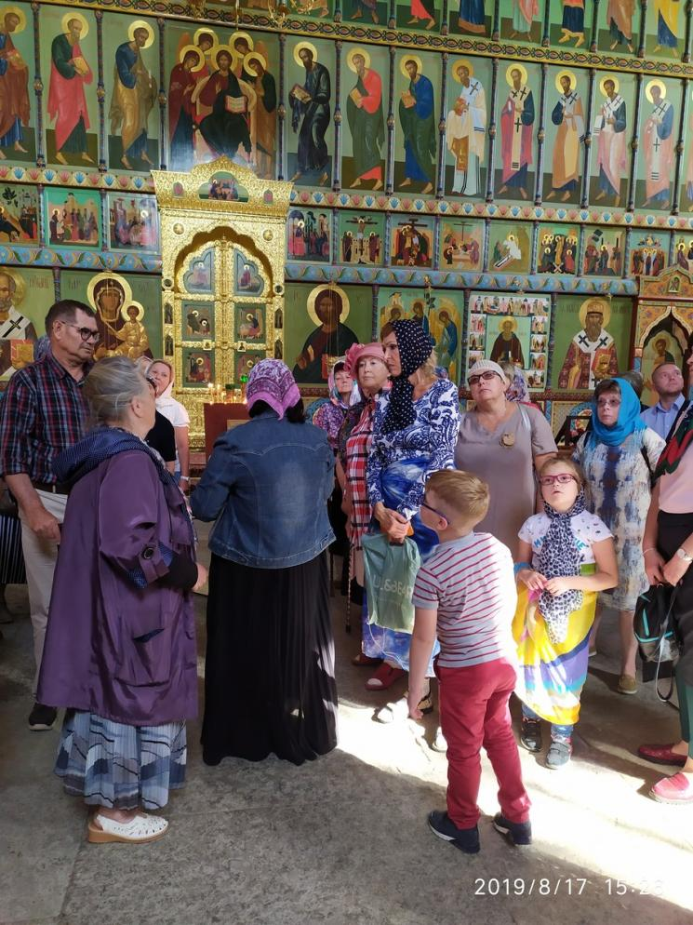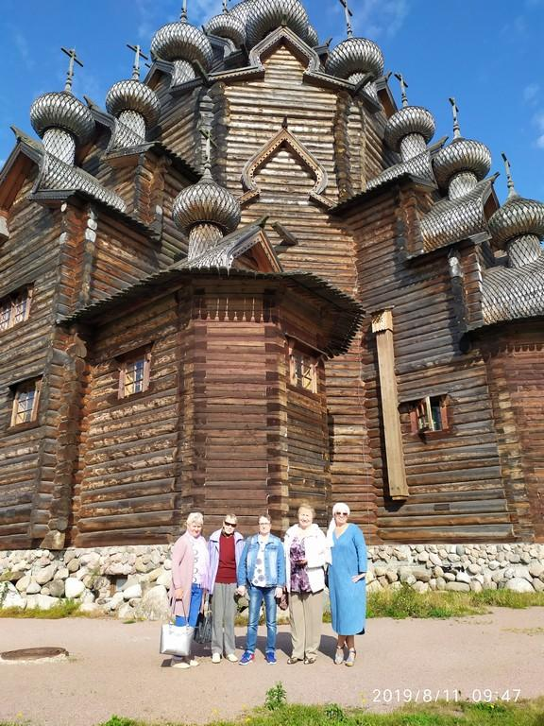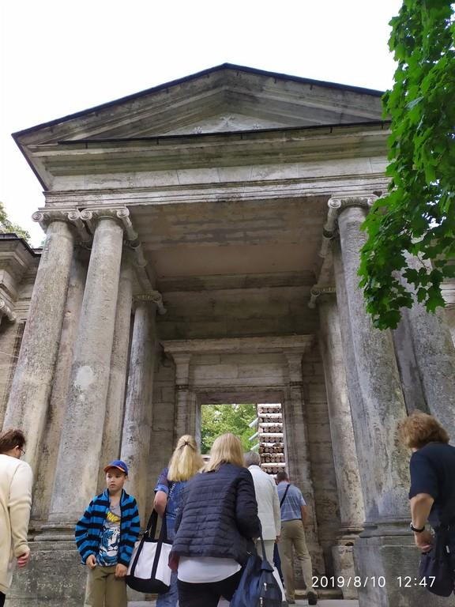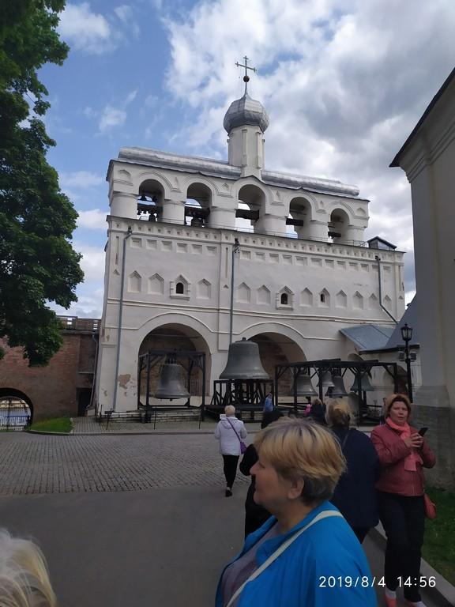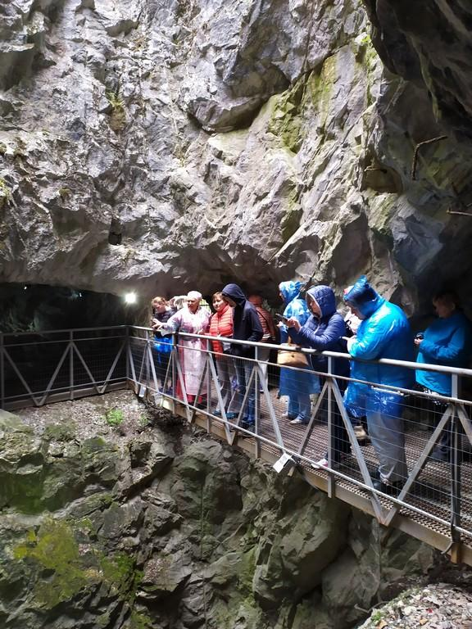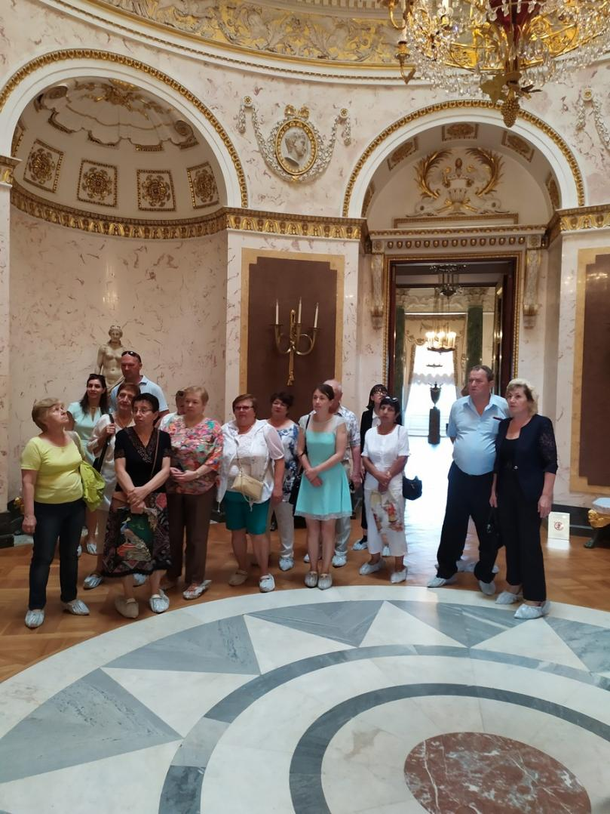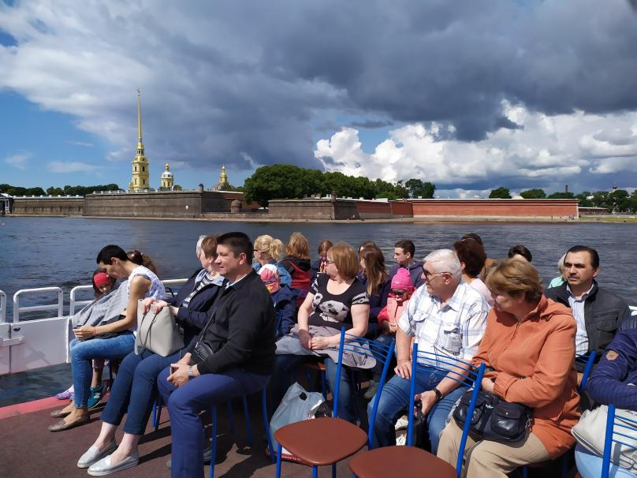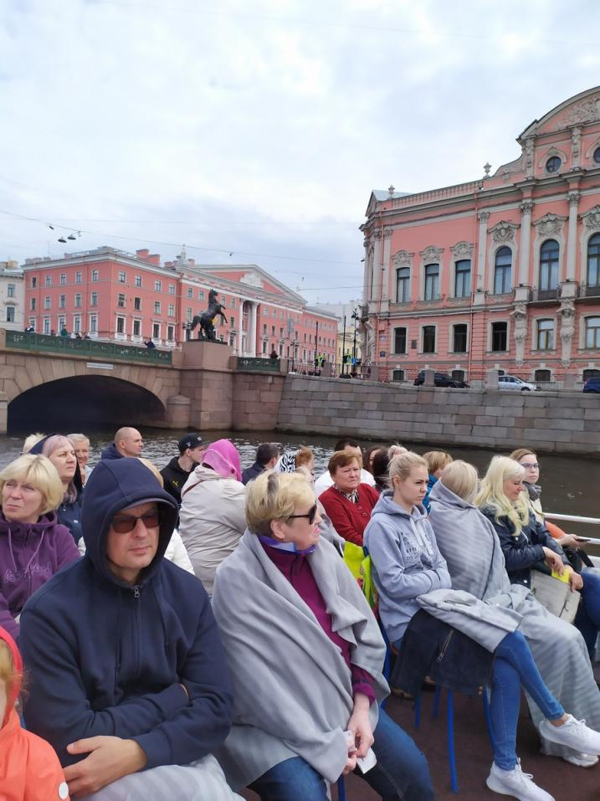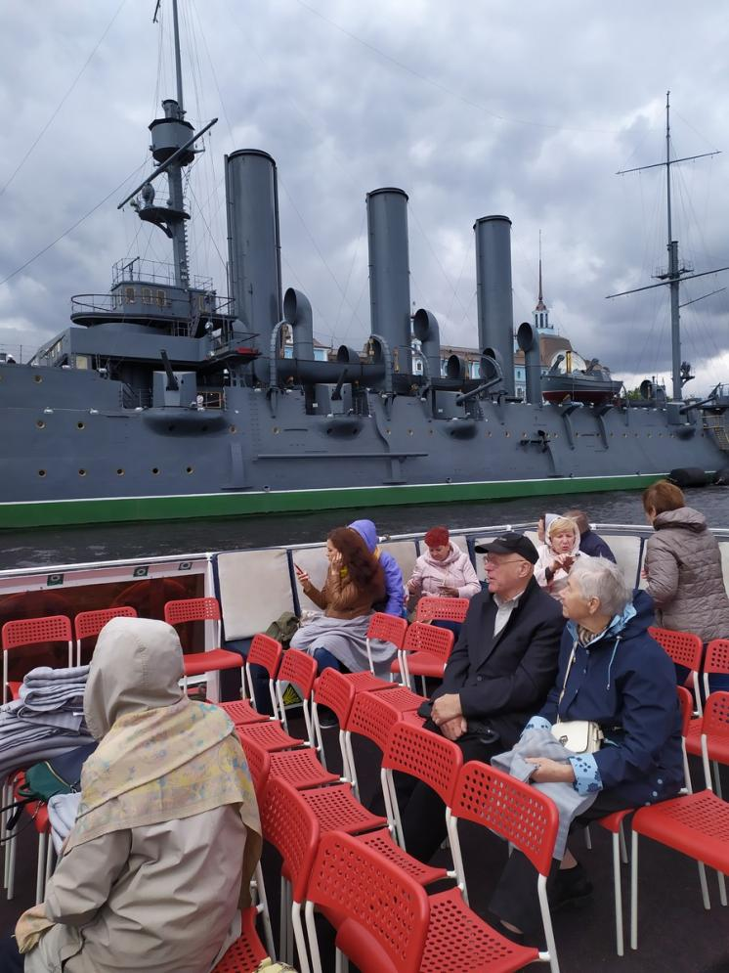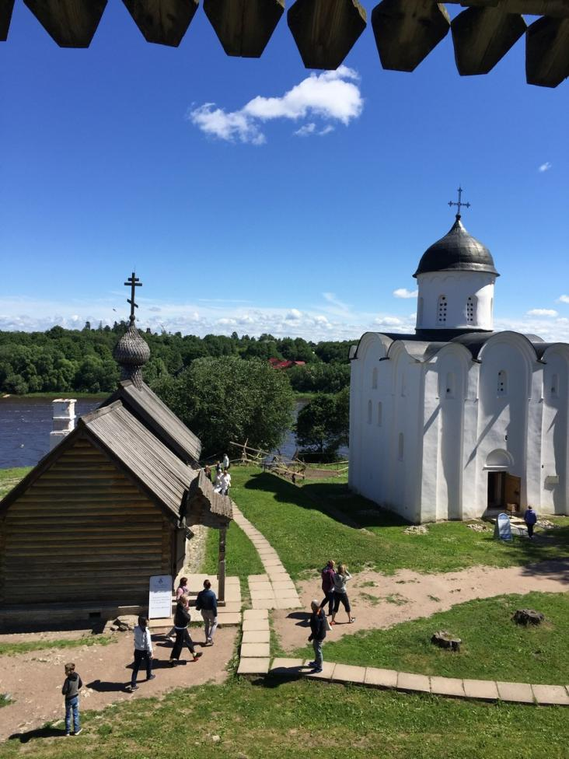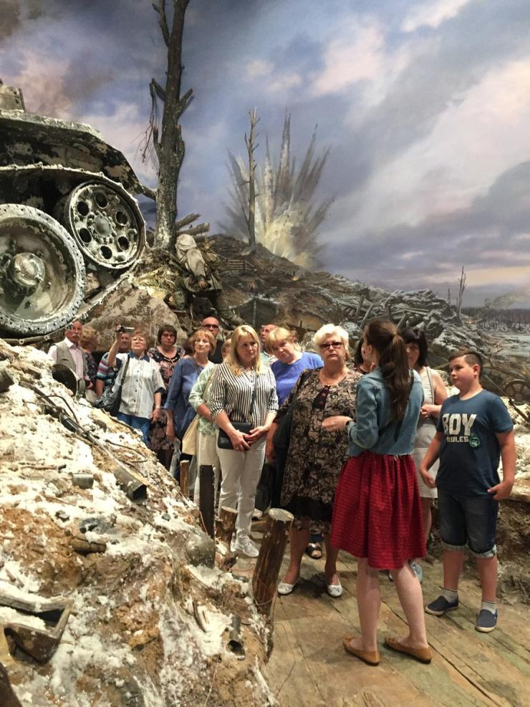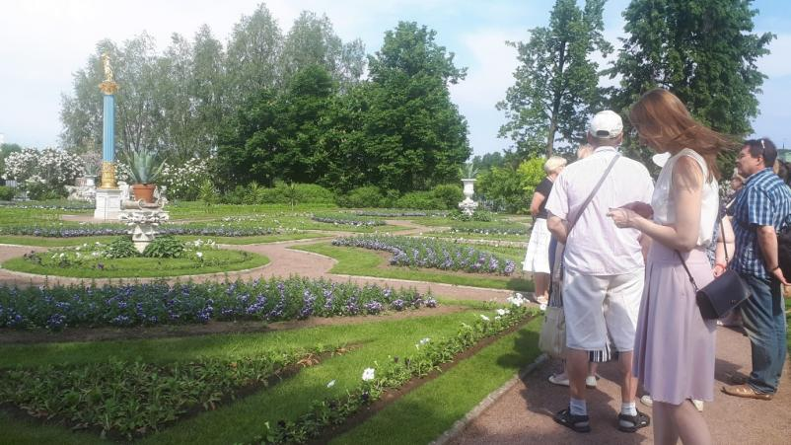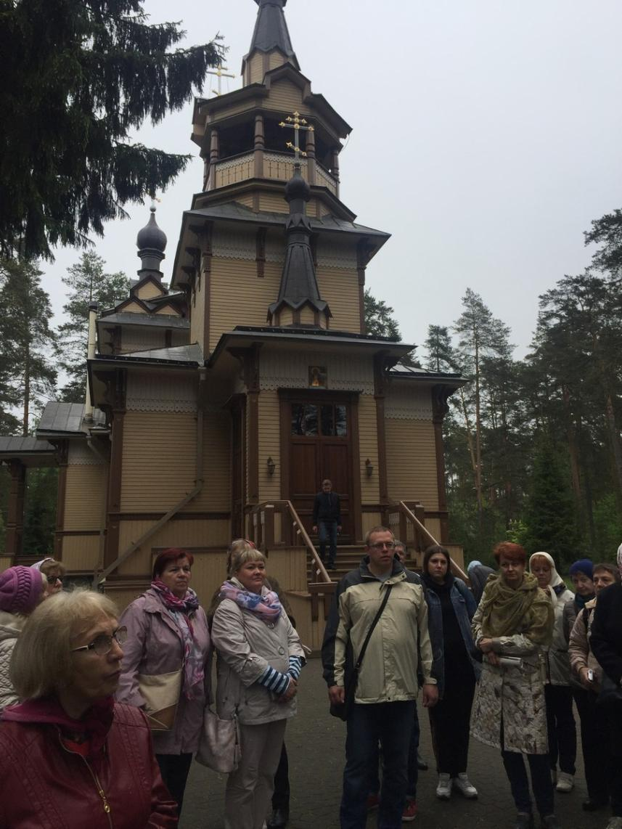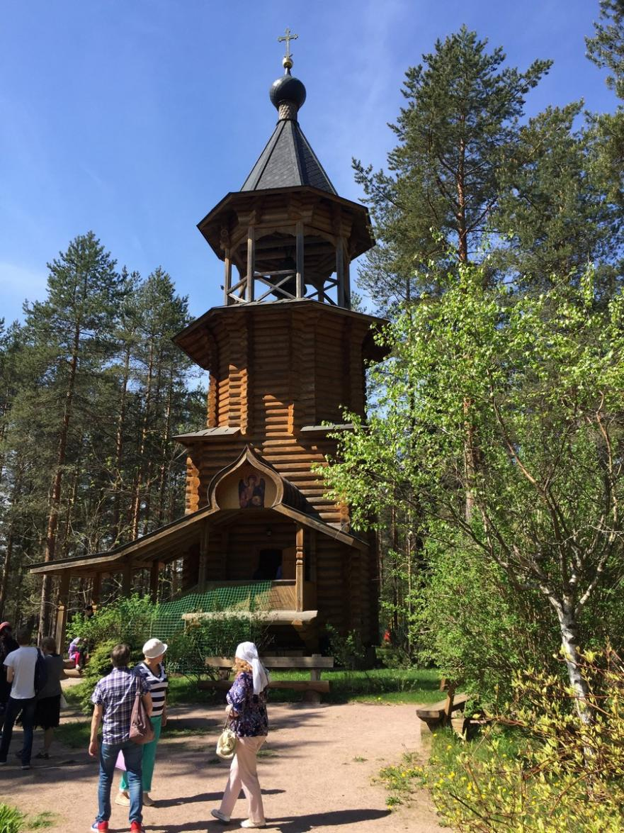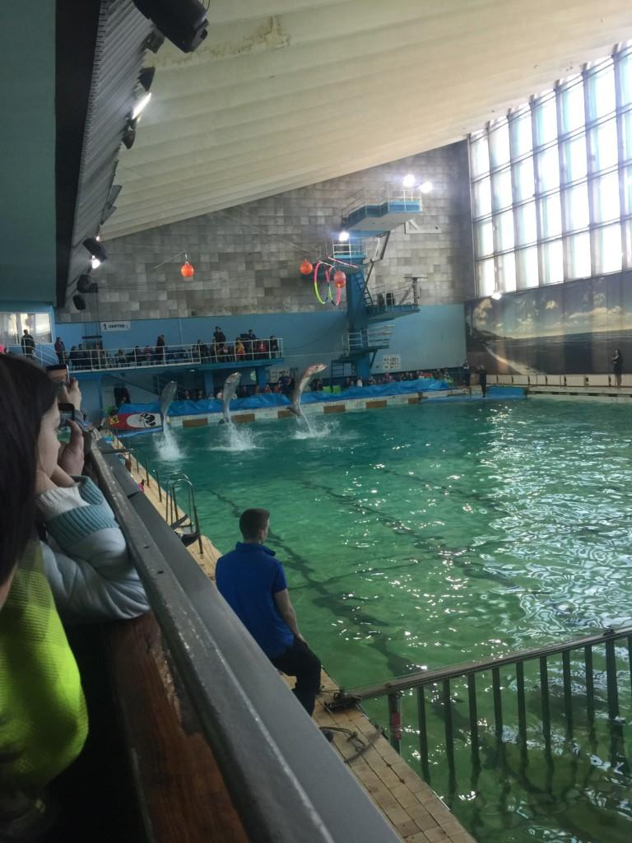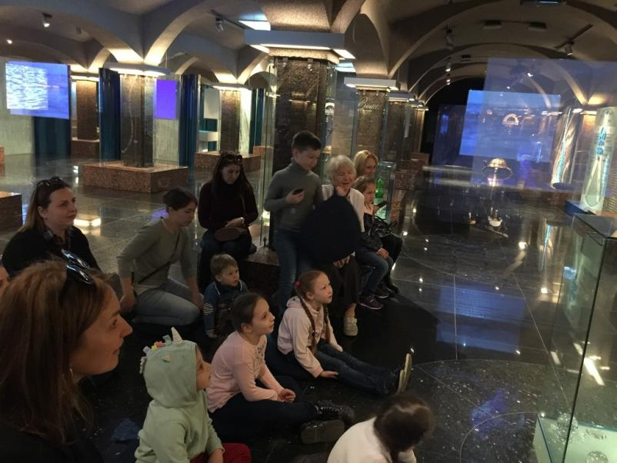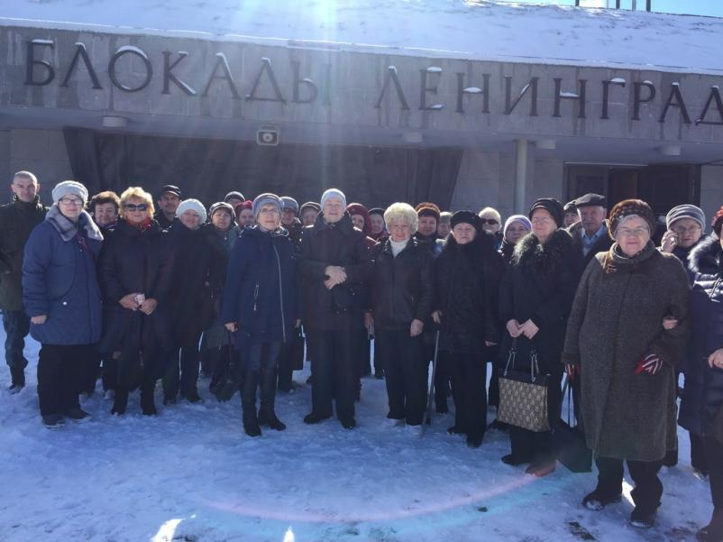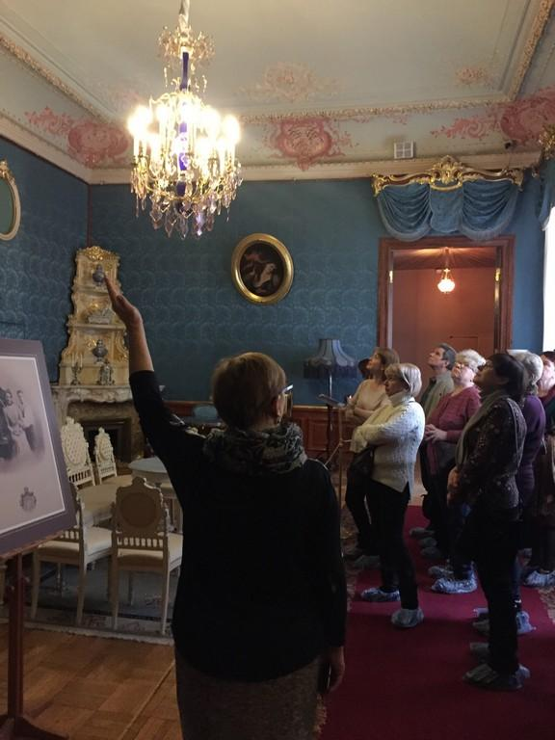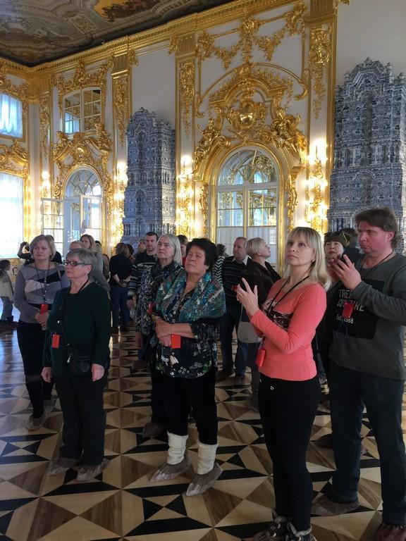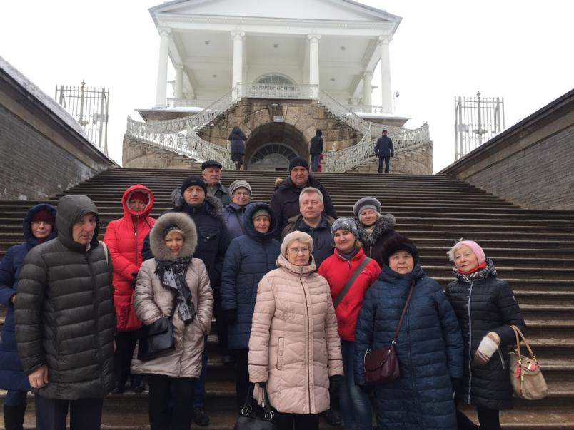

Оказание услуг по организации и проведению мероприятия «Праздник нашего двора»

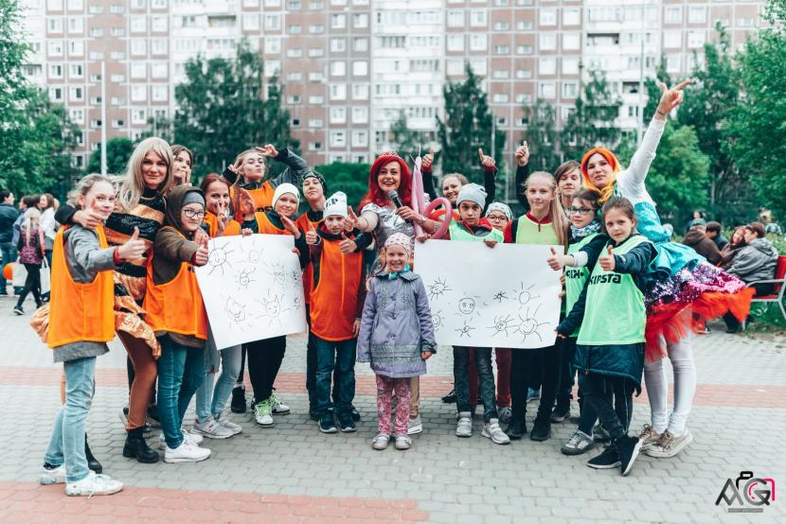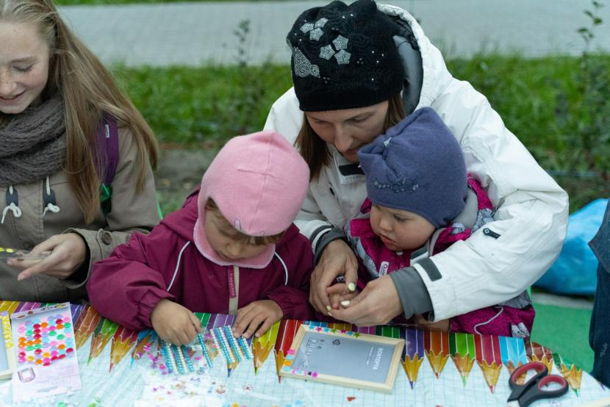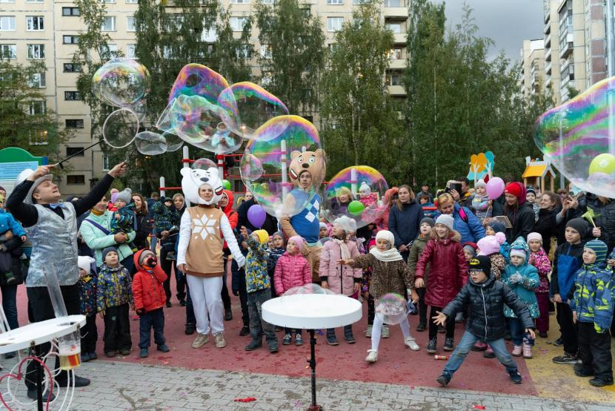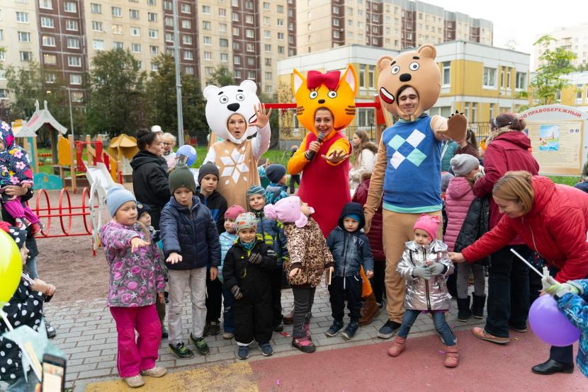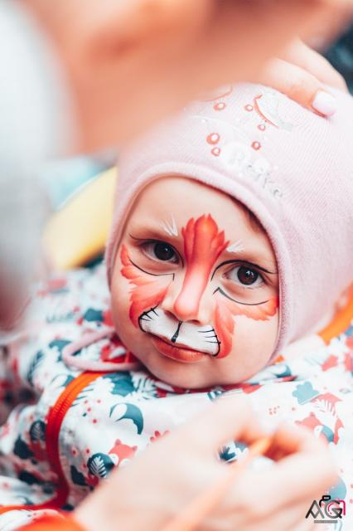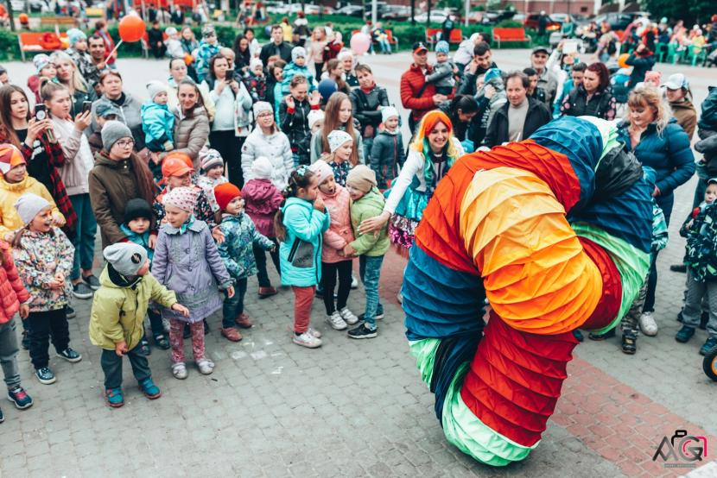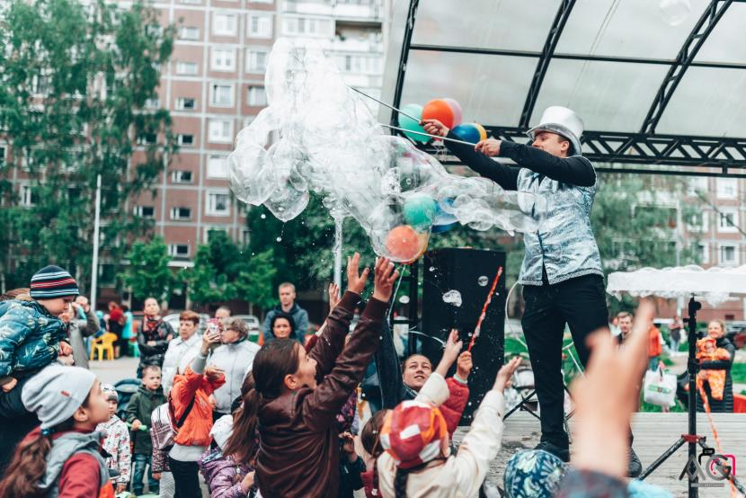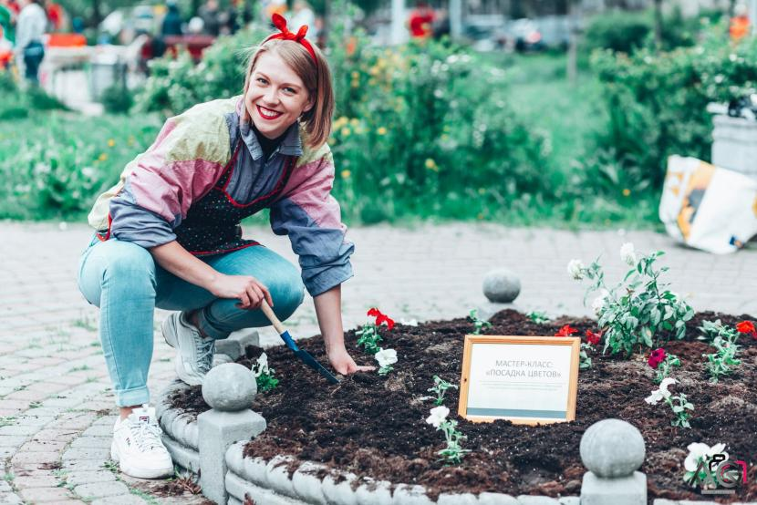

Муниципальная программа «Культура»

Постановление от 17.10.2018 г. № 106

№ п/п | Мероприятия | Кол-во участников | ЛБО | Программа 2019
 |  |  |  | 1 кв. | 2 кв. | 3 кв. | 4 кв.
1 | Оказание услуг по организации и проведению уличного праздника «День победы» | 300 | 667,6 |  | 667,6
2 | Оказание услуг по организации и проведению уличного праздника «Весёлое гуляние–с зимушкой прощание» для жителей МО Правобережный | 600 | 327,3 | 327,3
3 | Оказание услуг по организации и проведению мероприятия «Новогодние ёлки во дворах» | 300 | 270,8 |  |  |  | 270,8
4 | Оказание услуг по организации и проведению поздравления Дедом Морозом и Снегурочкой опекаемых детей, детей инвалидов, детей проживающих на территории МО Правобережный | 150 | 291,7 |  |  |  | 291,7
5 | Оказание услуг по организации и проведению новогоднего праздника для жителей МО Правобережный в подростково-молодёжном клубе | 200 | 150,0 |  |  |  | 150,0
6 | Оказание услуг по организации и проведению праздничного мероприятия для детей-инвалидов, посвященного Дню семьи | 100 | 144,1 |  | 144,1
7 | Оказание услуг по организации и проведению сказочного новогоднего представления для детей-инвалидов, жителей МО Правобережный | 100 | 158,7 |  |  |  | 158,7
8 | Оказание услуг по посещению праздничного концерта ко Дню снятия блокады | 1800 | 2 084,8 | 2 084,8
9 | Оказание услуг по посещению праздничного концерта, посвященного Дню Победы в БКЗ «Октябрьский» | 3727 | 4 690,8 |  | 4 690,8
10 | Оказание услуг по посещению праздничного концерта к 23 февраля | 600 | 417,0 | 417,0
11 | Оказание услуг по посещению праздничного концерта к 8 марта | 600 | 417,0 | 417,0
 | ИТОГО: |  | 9 619,8 | 3 246,1 | 5 502,5 | - | 871,2

Постановление от 13.01.2020 г. № 10

№ п/п | Мероприятия | Кол-во | ЛБО | 1 кв | 2 кв | 3 кв | 4 кв
1 | Оказание услуг по организации и проведению уличного праздника «День Победы» | 300 | 740,2 | - | 740,2 | - | -
2 | Оказание услуг по организации и проведению уличного праздника «Весёлое гуляние–с зимушкой прощание» для жителей МО Правобережный | 400 | 733,2 | 733,2 | - | - | -
3 | Оказание услуг по организации и проведению праздничного мероприятия для детей-инвалидов, посвященного Дню семьи | 100 | 143,5 | - | 143,5 | - | -
4 | Оказание услуг по предоставлению билетов для посещения праздничного концерта "Мы с городом жили одною судьбой!", посвященного 75-й годовщине со дня полного освобождения Ленинграда от фашистской блокады | 386 | 500,0 | 500,0 | - | - | -
5 | Оказание услуг по предоставлению билетов для посещения праздничного концерта "Нам дороги эти позабыть нельзя...", посвященного Дню Победы | 3727 | 4 024,0 | - | 4 024,0 | - | -
6 | Оказание услуг по посещению праздничного концерта «Мой герой!», посвященного Дню Защитника Отечества | 590 | 395,3 | 395,3 | - | - | -
7 | Оказание услуг по посещению концертной юмористической программы «Улыбка женщине к лицу!», посвященной Международному женскому дню | 593 | 948,8 | 948,8 | - | - | -
8 | Оказание услуг по организации и проведению мероприятия «Первый раз - в первый класс!» | 1190 | 451,8 | - | - | 451,8 | -
9 | Оказание услуг по предоставлению билетов для посещения балета «Дон Кихот» | 3727 | 4 819,8 | - | 4 819,8 | - | -
10 | Оказание услуг по посещению циркового представления «ЭпиЦентр мира» | 1814 | 3 283,4 | - | - | 3 283,4 | -
11 | Оказание услуг по посещению циркового представления «Волшебные фонтаны» | 500 | 1 000,0 | - | - | - | 1 000,0
12 | Оказание услуг по посещению Фикси-Шоу «Разбуди Деда Мороза» | 1383 | 2 000,0 | - | - | - | 2 000,0
 | ИТОГО: |  | 19 040,0 | 2 577,3 | 9 727,5 | 3 735,2 | 3 000,0

Оказание услуг по организации и проведению уличного праздника «День Победы»
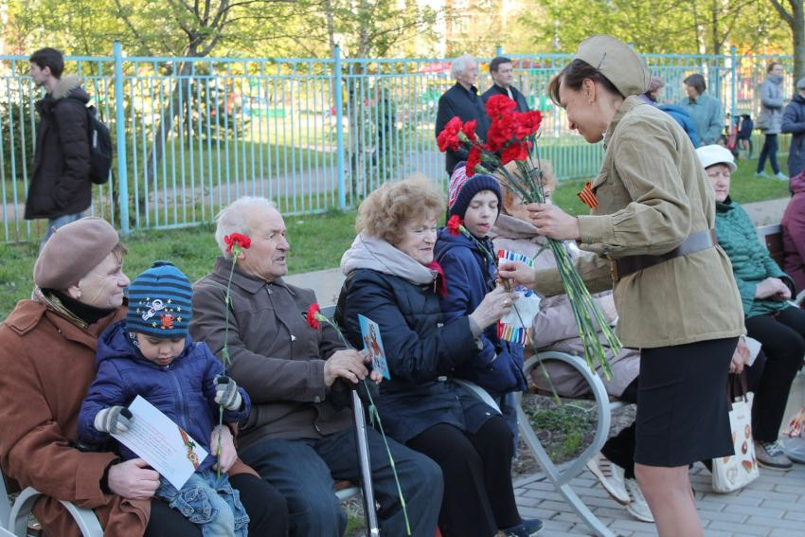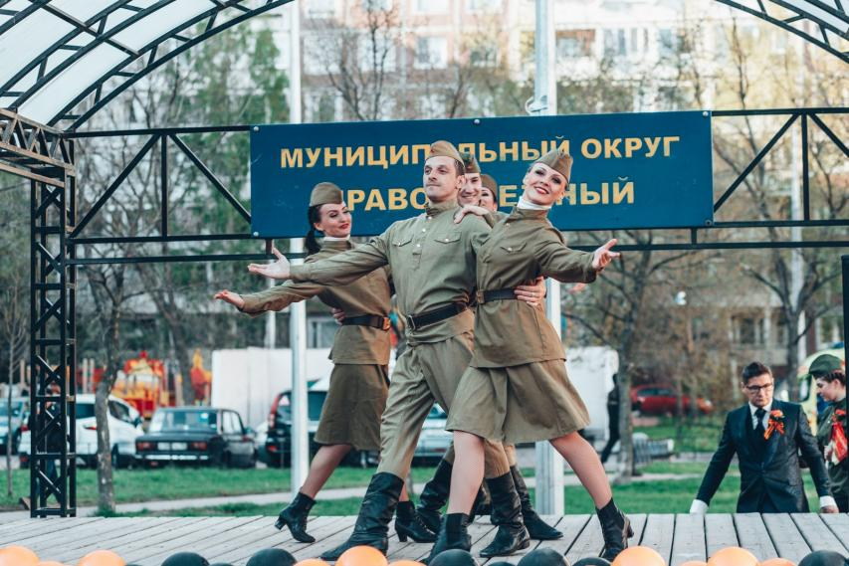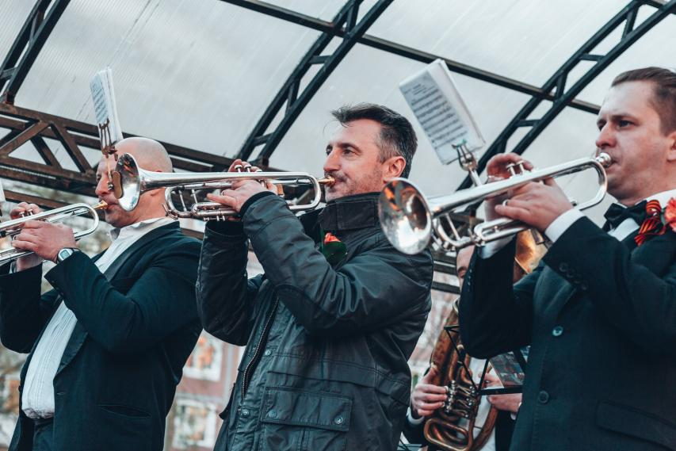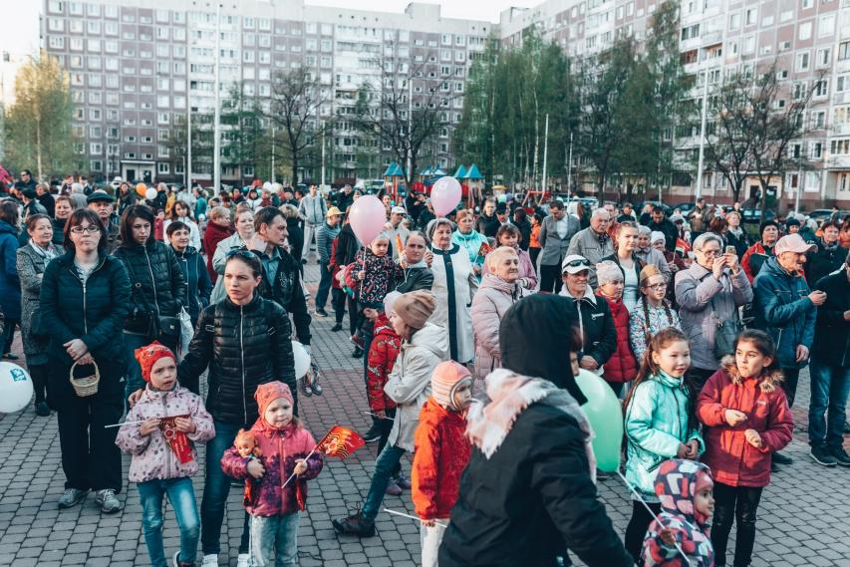

Оказание услуг по организации и проведению уличного праздника «Весёлое гуляние–с зимушкой прощание» для жителей МО Правобережный
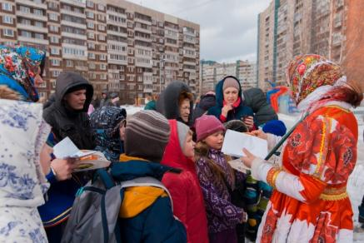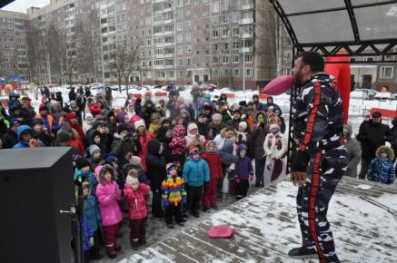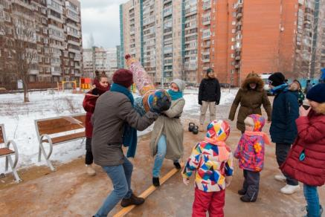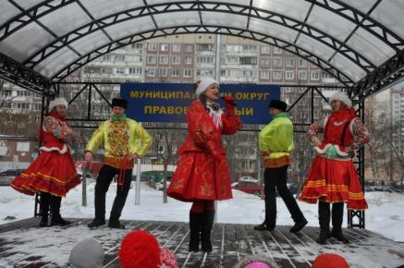

Оказание услуг по организации и проведению праздничного мероприятия для детей-инвалидов, посвященного Дню семьи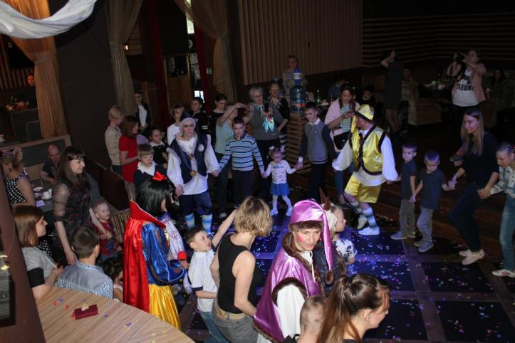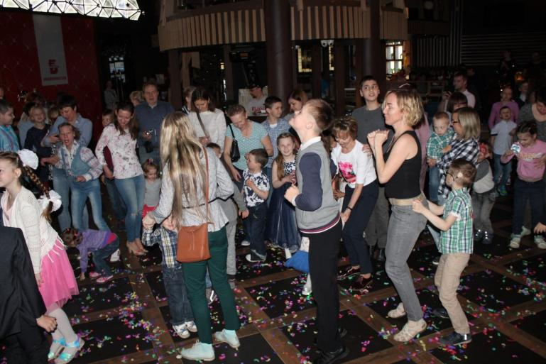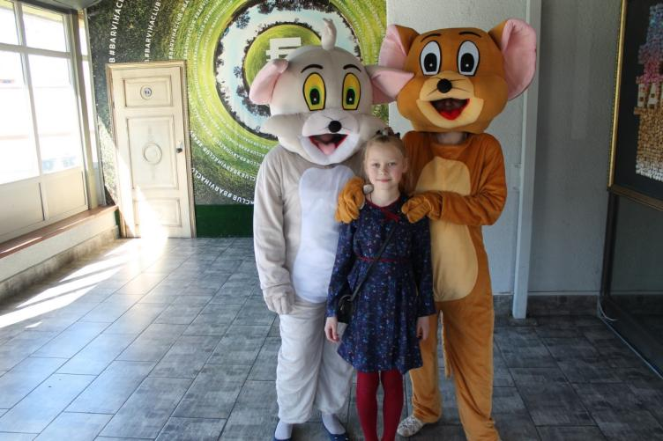

Оказание услуг по предоставлению билетов для посещения праздничного концерта "Нам дороги эти позабыть нельзя...", посвященного Дню Победы
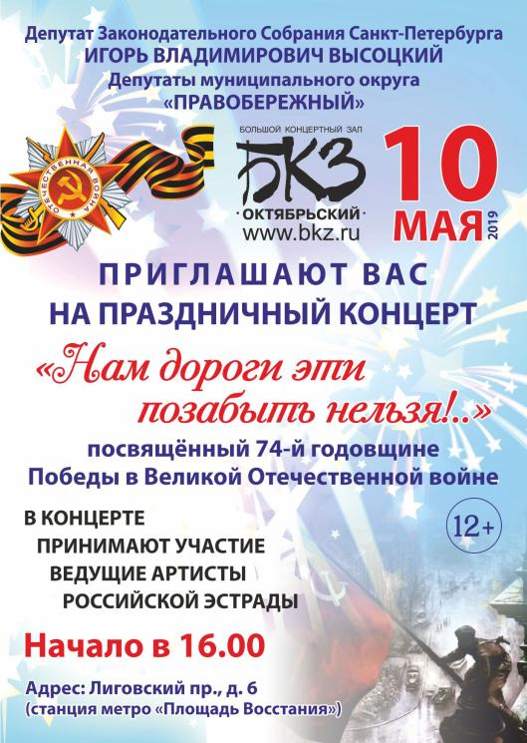

Оказание услуг по посещению праздничного концерта «Мой герой!», посвященного Дню Защитника Отечества
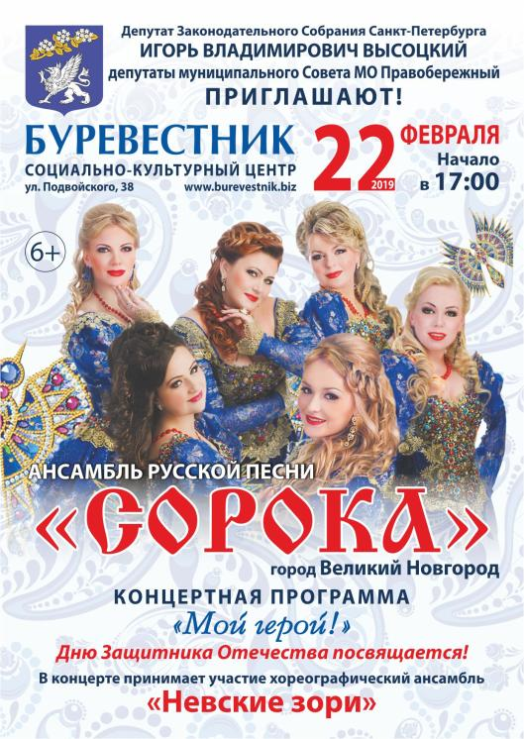

Оказание услуг по посещению концертной юмористической программы «Улыбка женщине к лицу!», посвященной Международному женскому дню
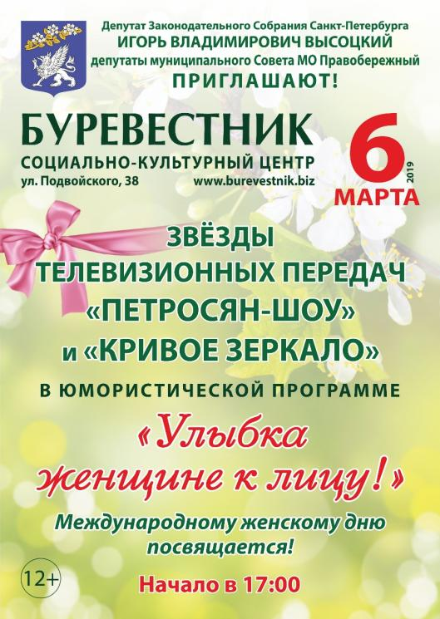

Оказание услуг по организации и проведению мероприятия «Первый раз - в первый класс!»
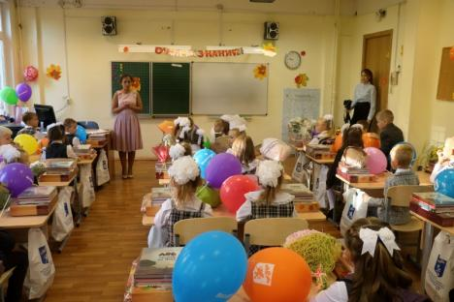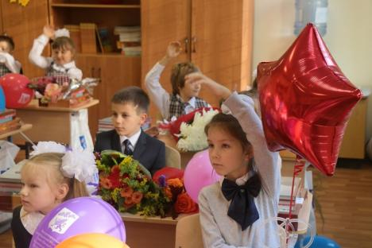
Оказание услуг по предоставлению билетов для посещения балета «Дон Кихот»
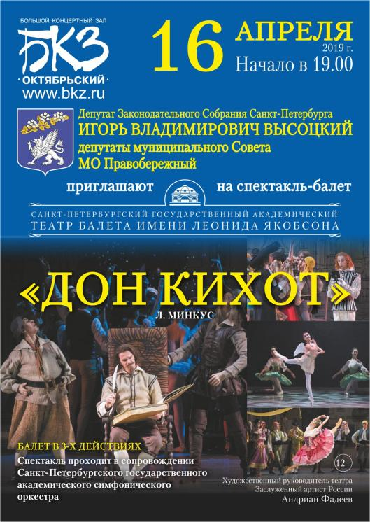

Оказание услуг по посещению циркового представления «Волшебные фонтаны»
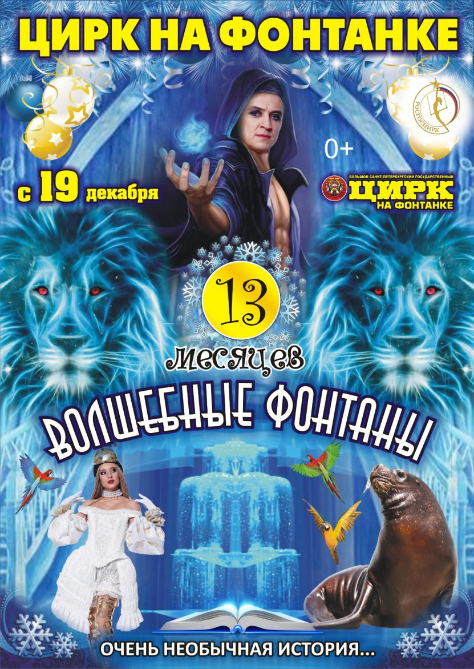

Оказание услуг по посещению Фикси-Шоу «Разбуди Деда Мороза»
